Башҡортостан Республикаhы  Стәрлетамаҡ ҡалаhы  ҡала округы хакимиәте  МУНИЦИПАЛЬ  АВТОНОМИЯЛЫ  ДӨЙӨМ БЕЛЕМ БИРЕY  УЧРЕЖДЕНИЕҺЫ  «1-СЕ ҺАНЛЫ ГИМНАЗИЯ»  (МАДББУ «1-СЕ ҺАНЛЫ ГИМНАЗИЯ»)  453126,Стәрлетамаҡ,Сакко hәм Ванцетти урамы, 68  тел. факс (3473) 21-92-75, 21-93-94  email: gimnaziay1@ mail.ru  сайт: strgimn1.ru |  | Администрация городского округа город Стерлитамак  Республики Башкортостан  МУНИЦИПАЛЬНОЕ АВТОНОМНОЕ  ОБЩЕОБРАЗОВАТЕЛЬНОЕ  УЧРЕЖДЕНИЕ  «гИМНАЗИЯ №1»  (МАОУ «Гимназия №1»)  453126, Стерлитамак, ул. Сакко и Ванцетти, 68  тел. факс (3473) 21-92-75, 21-93-94  email: gimnaziay1@ mail.ru  сайт: strgimn1.ru

ОТБОРОЧНОЕ ИСПЫТАНИЕ в 10 класс
естественнонаучного профиля Гимназии
как базовой школы Российской академии наук (РАН)

Дорогой девятиклассник!

Сегодня ты проходишь отборочное испытание в 10 класс естественнонаучного профиля. Комплексная работа состоит из 3 блоков предметов. Постарайся выполнить все задания, ведь каждый блок будет оценён по 10-балльной шкале.
Внимательно заполни титульный лист. Выполняй каждый блок заданий на отдельном листе со своим кодом (указывать там Ф.И.О. нельзя!).
Время выполнения работы – 2 урока по 45 минут.

Желаем успешного прохождения отборочного испытания!

1 | 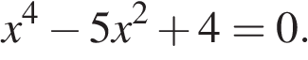  Решите уравнение:
2 | Смешав 60%−ый и 30%−ый растворы кислоты и добавив 5 кг чистой воды, получили 20%−ый раствор кислоты. Если бы вместо 5 кг воды добавили 5 кг 90%−го раствора той же кислоты, то получили бы 70%−ый раствор кислоты. Сколько килограммов 60%−го раствора использовали для получения смеси?
3 | Постройте график функции и определите, при каких значениях параметра прямая 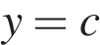 имеет с графиком ровно одну общую точку.  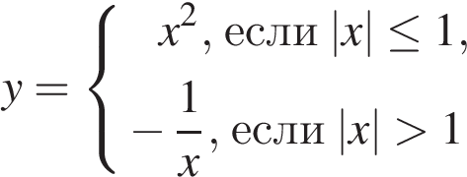
4 | Медианы треугольника 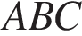 пересекаются в точке 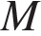. Найдите длину медианы, проведённой к стороне 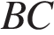, если угол 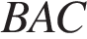 равен 47°, угол 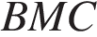 равен 133°, 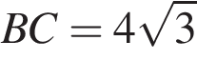.
Математика

Химия
Оценивание (всего 10 баллов):
1.Решение уравнения методом электронного баланса - 3 балла
2.Осуществление цепочки превращений - 4 балла
3.Решение задачи – 3 балла

1. Задание
Используя метод электронного баланса, составьте уравнение реакции

Определите окислитель и восстановитель.

2. Задание
Дана схема превращений:

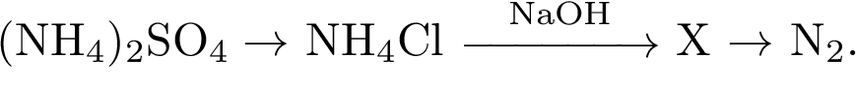

Напишите молекулярные уравнения реакций, с помощью которых можно осуществить указанные превращения. Для первого превращения составьте сокращённое ионное уравнение реакции.

3. Задание
К 300 г баритовой воды добавили избыток раствора карбоната натрия, выпал осадок массой 11,82 г. Определите массовую долю гидроксида бария в исходном растворе.

Биология

- Рассмотрите рисунки 1–3, на которых изображён глаз человека. Какой отдел вегетативной нервной системы контролирует изменение зрачка глаза, изображённого на рисунке 3? Какое изменение в работе органов кровеносной системы человека контролирует этот отдел вегетативной нервной системы?
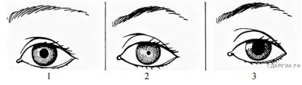

2. Учёный изучал процесс образования крахмала в листьях герани. Для этого он закрыл часть листа герани с двух сторон чёрным картоном. Растение оставил на свету. Через сутки учёный срезал частично закрытый картоном лист. Чтобы увидеть произошедшие изменения, он обесцветил лист, поместив его в кипящий этанол. Далее, для удаления этанола, промыл лист в горячей воде. На обесцвеченный лист учёный нанёс слабый раствор йода. Часть листа, которая была закрыта картоном, практически не изменила цвет, а та, что не была закрыта, приобрела тёмно-синий цвет.
Какой вывод можно сделать по результатам эксперимента? В связи с чем закрытая картоном часть листа не окрасилась в тёмно-синий цвет при действии на лист раствором йода?

3. Используя содержание текста «Регулирование в организме численности форменных элементов крови» и знания школьного курса биологии, ответьте на вопросы и выполните задание.

1) Какая железа внутренней секреции участвует в регуляции количества форменных элементов в крови?
2) К каким изменениям в крови приводит обильное потоотделение?
3) Составьте рефлекторную дугу регуляции количества лейкоцитов человека.

РЕГУЛИРОВАНИЕ В ОРГАНИЗМЕ ЧИСЛЕННОСТИ ФОРМЕННЫХ ЭЛЕМЕНТОВ КРОВИ

Численность форменных элементов крови должна быть оптимальной и соответствовать уровню обмена веществ, зависящему от характера и интенсивности работы органов и систем, условий существования организма. Так, при повышенной температуре воздуха, интенсивной мышечной работе и низком давлении количество клеток крови увеличивается. В этих условиях затрудняется образование оксигемоглобина, а обильное потоотделение приводит к увеличению вязкости крови, уменьшению её текучести; организм испытывает недостаток кислорода.
На эти изменения наиболее быстро реагирует вегетативная система человека: из кровяного депо выбрасывается находящаяся в нём кровь; из-за повышенной активности органов дыхания и кровообращения возникает одышка, сердцебиение; возрастает давление крови; снижается уровень обмена веществ.
При продолжительном нахождении в таких условиях включаются нейрогуморальные механизмы регуляции, активизирующие процессы образования форменных элементов. Например, у жителей горных местностей число эритроцитов повышается до 6 млн в 1 мм³, а концентрация гемоглобина приближается к верхнему пределу. У людей, занятых тяжёлым физическим трудом, отмечается хронический рост количества лейкоцитов: они активно утилизируют обломки повреждённых мышечных клеток.
Количество форменных элементов в крови контролируется рецепторами, которые располагаются во всех кроветворных и кроверазрушающих органах: красном костном мозге, селезёнке, лимфатических узлах. От них информация поступает в нервные центры головного мозга, в основном гипоталамус. Возбуждение нервных центров рефлекторно включает механизмы саморегуляции, изменяет деятельность системы крови в соответствии с требованиями конкретной ситуации. В первую очередь увеличивается скорость движения и объём циркулируемой крови. В случае, если организму не удаётся быстро восстановить гомеостаз, в работу включаются железы внутренней секреции, например, гипофиз.
Любое изменение характера нервных процессов в коре больших полушарий при всех видах деятельности организма отражается на клеточном составе крови. При этом включаются долгосрочные механизмы регуляции кроветворения и кроверазрушения, ведущая роль в которых принадлежит гуморальным влияниям.
Специфическое действие на образование эритроцитов оказывают витамины. Так, витамин В₁₂ стимулирует синтез глобина, витамин В₆ – синтез гема, витамин В₂ ускоряет образование мембраны эритроцита, а витамин А – всасывание в кишечнике железа.

